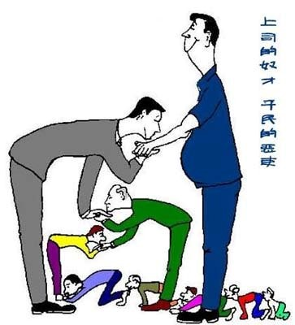

**出賣靈魂的奴才本色**

**陳東榮**

當人家的奴才是人生一件最悲哀的事, 他們或者是戰敗被虜,  或是家貧被賣, 都是無可奈何的。 但是偏偏就有一種奴才, 郤是心甘情願, 不但出賣身体, 勞力, 連靈魂都出賣了。 這種奴才, 一旦靈魂都沒有了, 他們的所作所為, 也就不是常人可以完全瞭解的了。

這種奴才, 並不少見, 似乎台灣特別多。 他們的行為可以概括如下:

1. 否認自己, 作賤自已, 人家一嘴四平八穩的官僚空話, 他們也鸚鵡學話, 很會說一套自已都不相信的鬼話, 而且裝得一付”溫儒庸雅”的可憐相, 自為得意, 其實還不是一臉卑鄙的奴才相。

2.對自已人排擠作虐, 對主子赴湯蹈火。可以出賣親朋,骨肉,甚至出賣國家,民族。不惜認賊作父,一再向主人交心, 以示忠心耿耿。

3. 主人稍有小賞, 這些小賞可以是一個自我陶醉的”關懷眼神”, 主人一句無心的話, 一張相片, 一個簽字, 一個蛋糕, 一塊小”勳章” 就覺得皇恩浩蕩,感激零泣。

4. 當主子無情地把奴才的寶貝搶去時, 他們也會裝笑臉, 掩蓋失望不平, 甚至還要替主子編理由, 罪責自己。

5. 失去靈魂的奴才們, 常常要借宗教, 文化, 財物等等的外衣遮醜。

6.任何”屁馬瘟”, “XX領導人””XX長” “無魄公”, “無主虛”, 的封號都會讓奴才們志得意滿, 驕其妻妾。 還會自己出書, 想要獻醜千古。

7. 奴才們有高低階級,就像頂司管下司, 下司管糞箕一樣, 反正都是媚上欺下,大魚吃小魚, 小魚吃蝦米, 端看他們當時扮演的角色。所以有時候奴才看來像個主人, 但骨子裏還是個奴才。所以不管他們是皇帝,天子,總統,不管他們表面上多麼冠冕堂皇, 還是個奴才。

8. 奴才們遍佈社會每個角落, 有政治奴才, 宗教奴才, 經濟奴才, 文化奴才…。但足奴才就是奴才, 沒有一個奴才是專攻一科的。真正的主人,只有一位, 他的名字叫做” 權利名” 。

9. 當奴才失去了價值, 主人要奴才跳火自焚以免礙手礙腳時, 這些奴才, 還會叩頭感恩, 恐怕還會在火中跳一埸最後的”奴才感恩成道”之舞, 以娛主子,並且高喝 ”願來生再為我老爺效忠!!!”等等, 強裝笑臉, 含怨以終。

     希望這些奴才們在忙碌的競逐中, 找個時間, 忙裏偷閑, 反省自己, 改邪歸正。 我們也要警愓自己, 保持自己的尊嚴, 不要被奴才們騙了!!!

(本文文責筆者自負,歡迎奴才們對位入坐.)